**Sorghbosch Heemstede**

**Samen Gezond - Leefstijl**

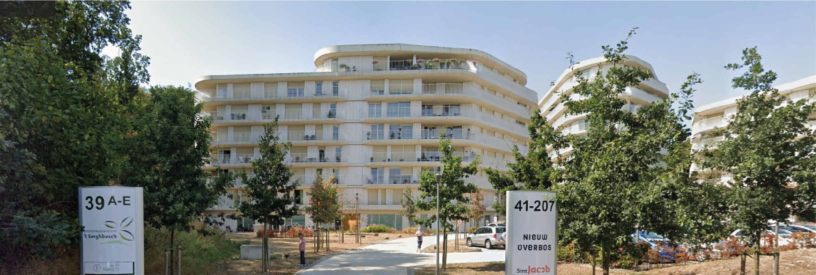

# **Informatie en aanmelding: huisartsenpraktijk Beunder**

# **Tel: 023 - 5 280 380**

# Doe met ons mee! Professionele zorgverleners uit ‘ t Sorghbosch werken samen om je op een persoonlijke manier te begeleiden naar een gezonde leefstijl en een gezond gewicht!

## Start 1 mei - Persoonlijke begeleiding - Positieve Gezondheid - Stress coping - Duur 1 jaar - Brede aanpak - Sorghbosch -Zorgverleners – Deels vergoed - Dichtbij huis – Samenwerking

## Instituut vr Fysiotherapie - Focus Voeding – Sorghbosch apotheek- praktijk Beunder

## Wietske-01-P 2.jpgdownload 2.jpgfoto-Annemarie-450x451.pngCarolien-450x523.jpgLaura 2.jpglisette-2-768x768.jpg